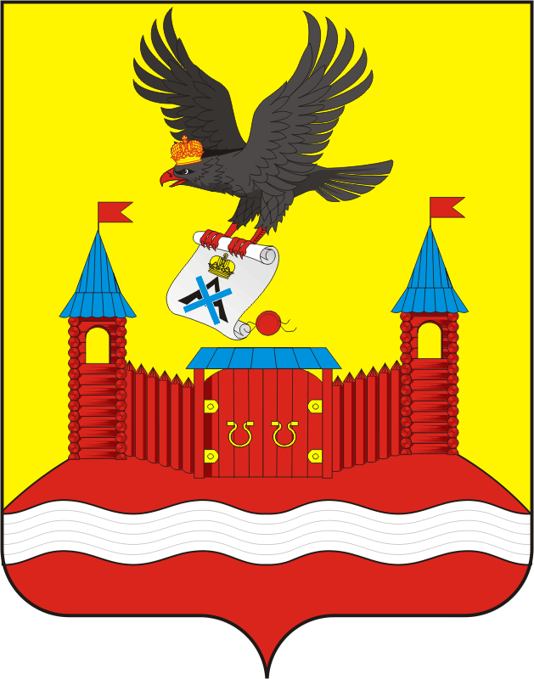
СОВЕТ ДЕПУТАТОВ муниципального образования НОВОЧЕРКАССКИЙ сельсовет Саракташского района оренбургской области

ПЯТЫЙ созыв

РЕШЕНИЕ
внеочередного второго заседания Совета депутатов
муниципального образования Новочеркасский сельсовет
Саракташского района Оренбургской области

10.10.2025 с. Новочеркасск № 8

Об утверждении состава постоянных комиссий
Совета депутатов муниципального образования
Новочеркасский сельсовет Саракташского района
Оренбургской области

В соответствии с Уставом муниципального образования Новочеркасский сельсовет Саракташского района Оренбургской области, Регламентом Совета депутатов муниципального образования Новочеркасский сельсовет Саракташского района Оренбургской области, Положением о постоянных комиссиях Совета депутатов муниципального образования Новочеркасский сельсовет Саракташского района Оренбургской области,
Совет депутатов

РЕШИЛ:
1. Утвердить составы постоянных комиссий Совета депутатов муниципального образования Новочеркасский сельсовет Саракташского района Оренбургской области в количестве 3 депутатов в каждой комиссии:

1.1 Постоянная комиссия по мандатным вопросам, вопросам местного самоуправления, законности, правопорядка, работе с общественными и религиозными объединениями, национальным вопросам и делам военнослужащих :
- Бурлуцкий Александр Александрович - депутат от избирательного округа № 1;
- Колмухамбетов Султангалий Сагандыкович - депутат от избирательного округа № 1;
-Исмагилов Рафик Набиуллович – депутат от избирательного округа № 1 .

1.2. Постоянная комиссия по бюджетной, налоговой и финансовой политике, собственности, торговле, экономическим вопросам:
- Закиров Рауф Габбасович – депутат от избирательного округа № 1;
- Мадьяров Адель Сагынгалиевич - депутат от избирательного округа № 1;
- Головина Наталия Алексеевна – депутат от избирательного округа № 1 .
1.3. Комиссию по образованию, здравоохранению, социальной политике, делам молодежи, культуре и спорту:
- Икрянников Андрей Николаевич – депутат от избирательного округа № 1;
- Бурлуцкая Светлана Александровна - депутат от избирательного округа № 1;
- Тишечкина Ольга Александровна – депутат от избирательного округа № 1 .
2. Признать утратившим силу решение Совета депутатов муниципального образования Новочеркасский сельсовет Саракташского района Оренбургской области от 11.11.2020 №13 «Об утверждении состава постоянных комиссий Совета депутатов муниципального образования Новочеркасский сельсовет Саракташского района Оренбургской области».
3. Контроль за исполнением данного решения оставляю за собой.
4. Настоящее решение вступает в силу с момента его подписания и подлежит размещению на официальном сайте Новочеркасский сельсовет.

Председатель Совета Депутатов Г.Е.Матвеев

Разослано: депутатам Совета депутатов сельсовета, постоянным комиссиям, прокуратуре района, в дело, на официальный сайт сельсовета.

